2024届高三政治一模选必2《法律与生活》试题汇编
第一单元 民事权利与义务
1.（2024西城一模6）王某向赵某借了50万元，并将自己唯一的机动车交予赵某作为质押。王某又向钱某借了20万元，承诺半年后还款。结果，半年后王某并没有还款。钱某不满，在得知王某名下有机动车后，将王某诉至人民法院，要求将王某名下的机动车折价赔偿给他。以下认识正确的是
①本案涉及债权关系，客体是王某名下的机动车
②本案涉及担保物权，对应的是机动车的交换价值
③王某将机动车交予赵某，赵某则拥有了该机动车的所有权
④赵某实际占有王某作为担保物的机动车，享有质权，可依法优先受偿
A.①② B.①③ C.②④ D.③④

2.（2024石景山一模10）13岁的小浩被网上的一款部落游戏吸引，并偷偷用母亲的支付宝向该款游戏充值虚拟游戏币“宝石”，金额高达4万余元。依据上述事实和相关法律，可以推断出
A.小浩是限制民事行为能力人，其交易行为可能无效
B.小浩实施的行为并非真实意思表示，其交易行为无效
C.小浩的行为与其年龄、智力不相适应，其交易行为无效
D.小浩尚不具备完全的民事权利能力，其交易行为可能无效

3.（2024门头沟一模12）李某使用AI（人工智能）通过输入提示词生成图片，并利用AI反复修改、调整后发布于社交媒体。刘某在其内容创作平台上发布的文章配图中使用了该图片。后李某以刘某侵犯其著作权为由提起诉讼。关于AI生成图片的著作权问题，下列说法正确的是
A.AI生成图片是人工智能能动地改造世界的成果，李某享有图片的著作权
B.刘某未经李某同意使用其用AI生成的图片，侵犯了李某的发表权和网络信息传播权
C.李某利用AI工具进行“文生图”后又反复修改调整是其创作的过程，享有图片著作权
D.利用AI进行创作的作品，如果不去知识产权局进行作品登记，著作权不受法律保护

4.（2024东城一模9 ）张某因房屋产权纠纷，向人民法院提起物权确认之诉，人民法院依法判决涉案房屋归张某所有 。下列说法正确的是
A.张某应尽快办理房产登记 ，以免影响物权变动
B.该案所涉的他物权对应着物的使用价值
C.涉案房产与占地 ，二者法律关系的内容 一致
D.张某对于房屋的物权自 一 审判决宣告时生效

5.（2024房山一模12）小马和小刘是同班同学，即将年满十八周岁。课间休息时，他俩玩掰手腕游戏，结果造成小马右肱骨粉碎性骨折，受伤后被送往医院住院治疗。双方家长因经济损失赔偿事宜发生纠纷，小马向法院提起诉讼，要求小刘及其法定代理人赔偿其医疗费、护理费等经济损失共计3万元。根据民法典相关条文，下列对本案认识正确的是
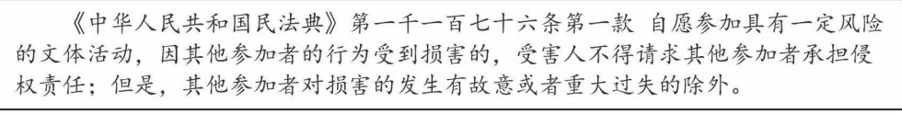
①小刘虽非主观故意，但仍需对所造成的损害后果负责
②本案小马虽未成年，但应该可以预见风险的存在
③小马自愿参加掰手腕比赛，是自甘风险的行为
④本案应当实行举证责任倒置原则，由小刘负责举证
A.①② B.①④ C.②③ D.③④

6.（2024房山一模13）原告A公司在某地购买了一批原装光伏系统，后与被告毛某通过网络平台签订货物运输协议，约定由毛某从购买地将所购货物运送至A公司所在地。毛某驾驶途中发现车厢内货物着火，并停车灭火。经确认，部分光伏组件受损，涉及货物损失及维修费数万元。双方就赔偿问题协商未果，原告将毛某及该车辆挂靠的运输公司一并诉至法院，要求对因火灾受损的货物进行赔偿。对于本案
①被告负有保管并将货物安全送达的义务，若未尽责，应当赔偿损失
②被告如能提交证据证明起火原因系因不可抗力导致，可全部或部分免除违约责任
③货物运输途中车辆意外起火，属不可抗力因素，可免除被告的侵权责任
④被告违背了全面履行合同和诚信原则，需要承担赔偿责任
A.①② B.①④ C.②③ D.③④

7.（2024朝阳一模10）
【案情介绍】
刘某到某饭店就餐。就餐期间，刘某看见吧台有一个水壶，水壶样式与饭店提供茶水的水壶完全一样，但未注意到壶上模糊的提示标志。刘某将该水壶带回饭桌，将水壶中在外观上与普通饮用水无任何差异的透明液体倒入水杯之中并饮下一口，喝下后很快感觉身体不适，经询问才知该水壶中的液体是燃料酒精。此后，刘某将饭店诉至法院，法院予以登记立案。
下列对本案分析正确的是
①该饭店的过错导致刘某的健康权受到侵害，应当承担全部侵权责任
②作为完全民事行为能力人，刘某存在疏于观察的过错，故应承担相应责任
③该饭店摆放易燃物不当，未尽到合理的安全保障义务，应对其过错承担责任
④该饭店作为经营场所，应该就刘某的健康权受到伤害承担无过错侵权责任
A.①③ B.①④ C.②③ D.②④

8.（2024朝阳一模11）所有权是权利人对自己的不动产或者动产,依法享有的占有、使用、收益和处分的权利。下列案例中，涉及所有权归属争议的是
①陈某以极低价格购得一台全新笔记本电脑，不久该电脑被警察作为赃物扣押
②甲公司在围墙上安装了三盏照明设备,对15米外王某的住宅构成光污染侵害
③李某承包了本村两亩土地,其去世后,村集体收回了土地,李某之子提出异议
④丁某购买王某的一处房产并支付80%房款，几天后王某将该房产过户给了刘某
A.①② B.①④ C.②③ D.③④

9.（2024朝阳一模12）一名12周岁的学生,在老师的指导下设计了一款垃圾收纳装置，获得了国家知识产权局授权的“实用新型专利证书”。这一专利
A.只要保密得当，就可以一直受到专利法的保护
B.与实用技术无关，仅涉及产品设计的美观效果
C.保护期满后，则进入公共领域，任何人都可以免费使用
D.只要经该学生授权，厂家就可运用该专利生产产品并销售

10.（2024石景山一模17）（8分）
2023年12月28日，北京市第三中级人民法院终审公开宣判北京甲环保公司与四川乙发电公司合同纠纷一案，该案系北京市首例碳排放权交易纠纷案件。
【基本案情】
2021年12月，乙公司就采购碳排放配额发布比选公告，甲公司向其进行报价，内容具体明确，并承诺：如未依约履行，乙公司可另行购买等量的碳排放配额；如有差价，由甲公司补足。乙公司经过比选确认甲公司中标，并向其送达了中标通知。此后，甲公司明确表示不再履行合同，在此情况下，乙公司另行与第三方公司签订合同，以高于甲公司所报交易单价的价格购买了相应碳排放配额，由此产生差价，故乙公司诉至法院，要求甲公司向其支付差价款289万余元及相应利息。
【法院判决】
一审法院经审理，认为甲乙两公司就涉案碳排放配额采购事项成立合同关系，且该合同合法有效。判决甲公司向乙公司支付碳排放配额采购差价款289万余元及相应利息。一审后，甲公司不服判决，向北京三中院提起上诉。北京三中院经审理后作出终审判决：驳回上诉，维持原判。
运用法律知识，结合案情，说明甲乙两公司合同成立的理由，并从民法基本原则角度阐述该司法判决的意义。
答案：甲公司参与比选并向乙公司进行报价，内容具体确定，属于要约。乙公司确认甲公司中标，向其送达了中标通知，属于承诺。中标通知书送达甲公司，故双方合同成立。（3分）
法院判决引导碳排放配额交易的民事主体遵循诚信原则、公平原则、绿色原则。有利于推动企业转型升级，兼顾经济效益和社会效益；有利于维护我国碳排放权交易市场的正常秩序，推动要素市场化改革，落实“碳达峰、碳中和”国家重大决策。（5分）

11.(2024海淀一模19）（8 分）首例涉“虚拟数字人”侵权案宣判。
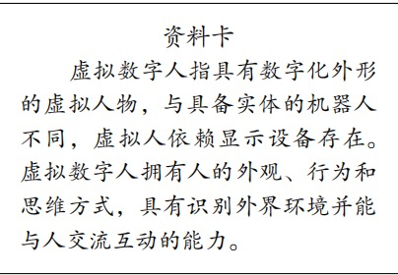
甲公司系一家以计算机图形学和 AI 技术为核心的科技公司，Ada 系甲公司在发展其产品业务过程中打造的超写实虚拟数字人。甲公司自称于 2018 年 12 月创作完成了虚拟数字人 Ada 的正面形象，为进一步宣传和推广旗下虚拟数字人，又制作完成了虚拟数字人的两段相关视频，并于 2019 年 10 月、11 月通过某平台发布。其中一段用以介绍虚拟数字人 Ada 的场景应用，另一段记录真人演员与虚拟数字人 Ada 的动作捕捉画面，对虚拟数字人 Ada 进行商业化使用。
2022 年 7 月，乙公司通过某社交软件发布上述两段视频，视频的居中位置使用甲公司发布的相关视频内容，并在片头片尾替换有关标识，以及在整体视频上添加虚拟数字人课程的营销信息，其中一段视频还添加乙公司的注册商标，并将其他虚拟数字人名称作为标题一部分。甲公司向法院提起诉讼，法院判决乙公司消除影响并赔偿经济损失。
运用《法律与生活》知识，谈谈对本案判决的认识。
答案：民事主体的著作权受法律保护，甲公司创作虚拟数字人Ada，对其享有著作权。乙公司未经许可使用甲公司创作的相关视频，并在展示过程中故意替换有关标识、加注注册商标，构成著作权侵权。乙公司进行虚假和引人误解的商业宣传，属于不正当竞争。法院依法判决乙公司赔偿甲公司损失，有利于激发创新活力，维护市场秩序。

12.（2024丰台一模17）
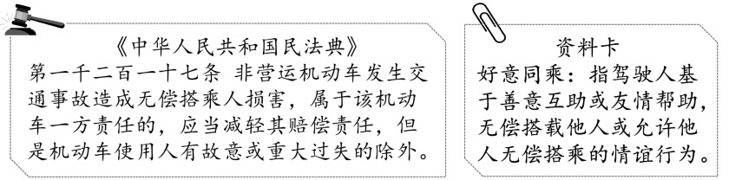
甲某搭乙某的车出行，上车后未听乙某提醒系好安全带。乙某在驾驶过程中因雨天路滑，撞到灯杆，造成甲某受伤住院。为此，乙某主动垫付了部分医疗费用。甲某认为，本次交通事故对自己造成严重人身财产损害，乙某应承担全部责任，向其赔付医疗费、误工费和护理费等损失。乙某认为自己好意让甲某免费搭乘，由于客观原因发生意外，并无过错，不应该承担全部责任。两人为此诉至法院。
法院综合考虑本案好意同乘时的具体情况、事故事实以及被告乙某主动承担部分责任的行为等，酌情减轻乙某赔偿责任。
结合材料，运用《法律与生活》知识，谈谈法院酌情减轻被告赔偿责任的法理依据和现实意义。（8分）
答案：法院判决应以事实为依据，以法律为准绳。本案中，驾驶人乙某和搭乘人甲某之间形成好意同乘关系。驾驶人对搭乘人的生命财产安全负有保障义务，被告乙某发生交通事故，造成原告甲某受伤，侵犯了其生命权、健康权，需要承担相应责任。被告乙某在原告甲某受伤一事上，固然存在过错，但并非故意或重大过失，原告甲某诉请其承担全部赔偿责任，有违民事活动的平等原则，根据民法典和好意同乘相关规定，应当减轻被告乙某的赔偿责任。
法院判决有利于维护双方合法权益，促进社会公平，对维持人际关系和谐，弘扬社会主义核心价值观及减少交通拥堵、倡导绿色出行具有积极意义。

13.（2024房山一模17）
（11分)同学们在学习2024年最高人民法院工作报告时，关注了“蜜胺”发明专利及技术秘密侵权案，为了了解该案件，同学们查阅了如下资料。
“蜜胺”是一种重要的有机化工原料，A公司(中外合资企业)、B公司(高新技术民营企业)投入近亿元、历时多年研发出先进的“蜜胺”生产技术，一部分通过申请发明专利获得保护，一部分以技术秘密形式予以保护。
C公司等侵权人非法获取了包含专利技术方案及其他技术秘密形成的技术包，并利用该专利和技术投入生产获取利润上亿元。针对C公司等侵害涉案产品知识产权的行为，A公司、B公司向法院提起诉讼，要求各侵权人连带赔偿经济损失，销毁生产设备以及停止销售使用涉案技术生产的“蜜胺”产品。法院最终在判令侵权人赔偿2.18亿元基础上，执行中促成全面和解，侵权人获得使用许可，面临拆除的生产设备得以保留，权利人最终
获偿6.58亿元，刷新国内知识产权案件纪录。
阅读材料，请回答：
(1)发明人申请专利保护和选择技术秘密保护有何不同。(4分)
(2)结合材料，运用《法律与生活》知识，分析法院判决的依据以及带来的积极影响。(7分)
答案：
(1)两者的保护期不同，发明专利有明确的保护期(或答“保护期为20年”),发明人选择以商业秘密的方式来保护其发明，只要该秘密保护得当，就可以一直受法律保护；两者的保护方式不同，发明专利在保护期内，他人即使独立作出了相同的发明，也不得实施该发明，而对于技术秘密，一旦他人独立作出相同的发明或以正当方式获得该项技术，实施该发明不构成侵权。(4分)
(2)C公司等各侵权人未经A公司、B公司的许可，使用了A公司、B公司的专利生产了“蜜胺”产品。C公司等各侵权人生产的产品中包含没有通过正当途径取得的A公司的相关技术秘密，其行为属于非法获取知识产权及技术秘密行为，属于不正当竞争行为。 (3分)
法院判决保护发明专利和技术秘密，保护原始创新，维护了发明人和设计人的利益、激发创新活力，对于企业保持竞争优势、经济高质量发展至关重要；引导企业遵守商业道德、遵循公平、诚信原则进行生产经营活动；营造公平竞争的市场环境，体现了对各类企业的平等保护；本案判决既实现有效保护知识产权，有利于促成当事人和解共赢。(4分)

14.(2024朝阳一模19）（7分）
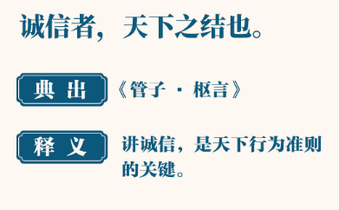
诚信是法治精神的重要伦理基础。民法典第七条规定：“民事主体从事民事活动，应当遵循诚信原则，秉持诚实，恪守承诺”。
镜头一
2022年12月，A公司与B公司签订购销合同约定：A公司向B公司提供产品，货款于发货后的60日内付清。2023年1月，A公司依约向B公司提供货物，但截至2023年7月, B公司欠A公司货款590万元未支付。2023年8月，A公司起诉B公司，要求其支付货款及违约金。人民法院最终判决B公司尽快付清全部欠款并支付逾期违约金。
镜头二
某购物中心为200余家商户建立了“码上诚信”二维码，消费者扫描二维码，即可查询此商户相关的行政许可、行政处罚、主动承诺、自愿注册等信用信息。有市民说:“我经常来这个商场消费，一是因为‘码上诚信’让我感觉在这里购物很放心，二是因为这里的商品质量和售后服务态度都很好。”
结合材料,运用《法律与生活》知识,分析诚信原则对促进社会主义市场经济健康发展的积极作用。
答案：
社会主义市场经济本质上是法治经济。民法典将诚信原则确立为基本原则之一，凸显了社会主义核心价值观对社会主义市场经济建设的引导和规范。
诚信原则要求合同当事人按照约定全面履行义务，有利于规范民事主体行为，尊重和维护民事主体合法权利；司法机关可根据诚信原则定分止争,维护公平正义，维护诚信、健康的市场秩序。
诚信原则要求经营者依法、诚信经营，保护消费者的合法权益。这不仅有利于平衡经营者与消费者之间的关系，而且有助于守法诚信的经营者扩大市场，并最终增进社会整体福祉。

第二单元 家庭与婚姻
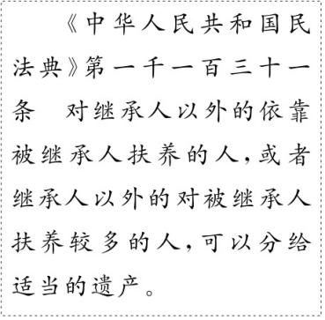
1.（2024东城一模10）高某与李某系高某翔的叔婶，自二人患病后，高某翔专职照顾他们。二人出于感激，令高某翔的妻子代书《遗嘱》，内容为高某翔负责二人生养死葬，其全部遗产由高某翔继承。高某翔对此毫不知情。二人去世后，高某与李某的独生子高某亮得知《遗嘱》内容，表示强烈反对，以高某翔为被告提起诉讼，请求确认涉案《遗嘱》无效。对本案分析正确的是
A.该遗嘱实为遗赠扶养协议，遗产应由高某翔取得
B.高某翔因照顾被继承人，可以继承适当的遗产
C.该遗嘱无效，遗产应按法定继承处理
D.因高某翔对被继承人尽主要赡养义务，应视其为第一顺位继承人

2.（2024丰台一模6）15岁的中学生李某乘地铁站内自动扶梯上行至末端时，因双手拿手机低头看，未拉住随身携带的行李箱，行李箱翻滚并迅速滑落到扶梯底端，砸伤刚刚踏上扶梯的沈某，导致沈某受伤住院。法院判决李某及其监护人赔偿沈某全部损失。以下说法正确是
①该判决体现了权利义务相统一，平衡了双方的利益
②李某是无民事行为能力人，所以应由其法定监护人进行赔偿
③依据无过错侵权原则，沈某对损害后果的发生不具有过错
④该案提示我们要坚持文明出行，增强公共安全意识
A.①② B.①④ C.②③ D.③④

3.（2024房山一模11）随着老龄化社会的到来，越来越多的老年人想找个可靠的监护人来解决其生活、就医、财产管理等方面的问题。民法典专门规定了成年意定监护制度，并且明确了“组织”可以成为意定监护人。作为意定监护人的“组织”
A.可以与被监护人以书面的形式或者口头的形式订立监护协议
B.在被监护人具有完全民事行为能力时可代理其实施民事法律行为
C.在该成年人丧失或部分丧失民事行为能力时履行监护职责
D.在被监护人去世后按遗嘱约定不能继承被监护人的遗产

4.（2024西城一模18）（8分）
【基本案情】郭某与刘某是夫妻关系，刘某于2022年去世。二人育有子女四人，现郭某年已九十，由小女儿照顾，郭某起诉要求另外三子支付赡养费，其中郭某每月有退休金五千余元，大儿子居住在外地，二儿子肢体残疾，三儿子表示郭某现有收入并不需要子女支付赡养费。
一审法院认为郭某尚不存在生活困难的情形，故对于郭某的请求未予支持。郭某提起上诉。二审法院审理期间，三个儿子前往郭某住处探望老人，老人表达希望儿子多来陪伴的想法。二审法院虽未支持老人要求抚养费的主张，但基于老人渴望子女陪伴的意愿，向郭某的三个儿子发出了《督促履行义务告知书》，要求其常回家看看，多与老人沟通交流，让老人感受到家人的温暖，安享晚年。
【模拟庭审】某班学生参考此案二审，组织了一场模拟庭审活动。
镜头一 学生甲：上诉人申请书记员小袁回避，因为
镜头二 学生乙：“我是被上诉人郭某的三儿子的辩护人。《中华人民共和国民法典》第一千零六十七条规定，成年子女不履行赡养义务的，缺乏劳动能力或者生活困难的父母，有要求成年子女给付赡养费的权利。郭某现有收入并不需要子女支付赡养费……”
（1）在镜头一的横线上填写申请回避的适当理由。（1分）
（2）镜头二中有一处明显错误，将它找出来并改正。（1分）
（3）运用法治知识，谈谈对二审法院向郭某的三个儿子发出《督促履行义务告知书》的认识。（6分）
答案：（1）（1分）
依据诉讼法规定的回避制度，当书记员有下列情形之一的，当事人有权申请其回避：是本案当事人或者当事人、诉讼代理人近亲属的；与本案有利害关系的；与本案当事人、诉讼代理人有其他关系（比如师生、同学、朋友等），可能影响对案件公正审理的。书记员接受当事人、诉讼代理人请客送礼，或者违反规定会见当事人、诉讼代理人的，当事人有权要求他们回避。考生可选上述情形之一作答。
原告：甲公司智能机智人制造企业
被告：乙公司职能机器人生产公司

诉讼请求：
__________________________________________________________________________
________________________________________________________________________
事实与理由：
________________________________________________________________________
_________________________________________________________________________
示例一：书记员小袁是被上诉人郭某三儿子的学生。
示例二：书记员小袁是被上诉人郭某二儿子的朋友。
（2）（1分）
错误：辩护人。改为：诉讼代理人。
（3）（6分）
成年子女对父母有赡养的义务。赡养父母，要求子女经济上供养父母、生活上照料父母、精神上慰藉父母，照顾父母的特殊需要，使父母幸福安度晚年。郭某的三个儿子都是成年人，应履行精神上慰藉父亲的义务。二审法院向郭某的三个儿子发出《督促履行义务告知书》是保护郭某的合法权益，引导郭某的儿子孝老敬亲，传承中华传统美德，践行社会主义核心价值观，发挥法律对道德建设的促进作用。

5.（2024门头沟一模19）（9分）
甲公司是一家专注于智能机器人的研发、生产和销售的民营企业。该公司的智能机器人在业内有一定知名度，其生产的所有技术都向国家知识产权局申请了专利并获得批准。2021年成立的乙公司也是一家从事智能机器人生产的公司。2022年7月，甲公司发现乙公司制造和销售的产品擅自使用了自己公司的多项发明专利。为此，甲公司撰写起诉书，向法院提起诉讼。

（1）结合材料，运用《法律与生活》相关知识，补充甲公司智能机智人制造企业起诉书的“诉讼请求”和“事实与理由”部分。（5分）
答案：诉讼请求：乙公司停止侵犯甲公司专利权行为，并赔偿经济损失。
事实与理由：法律规定，未经专利权人许可，实施其专利，即侵犯其专利权。侵害他人民事权利应依 法以停止侵害、赔偿损失等方式承担侵权责任。乙公司公司未经我公司许可，擅自使用我公司多项发明专 利，侵犯我公司专利权，应停止使用我公司发明专利，并赔偿我公司经济损失
（2）最终，法院支持了甲公司的诉讼请求，请分析其意义。（4分）
答案：法院以法律为准绳，以事实为依据。保护专利权就是保护创新，有利于维护专利所有者的利益，激励科技创新，推动社会技术进步。使企业依法经营、公平竞争，维护良好的市场秩序，助力营造良好的创新环境和营商环境。促进公正司法、全民守法，建设法治社会，推进全面依法治国。

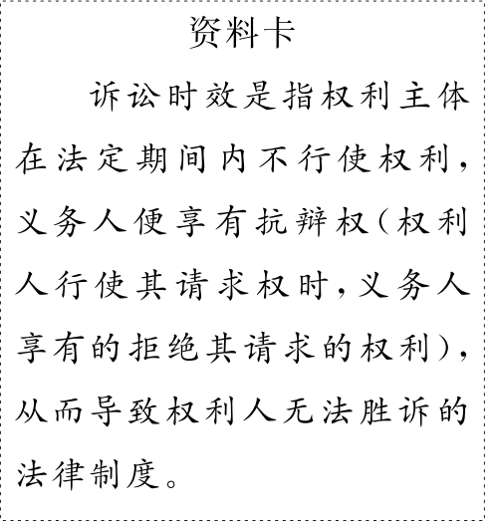
6.（2024东城一模19）
案件1 2018年，郭某为李某制作电表箱，李某为郭某出具欠据，约定2019年2月1日前还清。期间，郭某从未催要钱款。2024年3月，郭某向李某催讨钱款，李某拒绝还款。郭某无奈将李某告上法庭，最终因李某主张诉讼时效届满而败诉。
案件2 冯某与其母程某约定，自2018年3月起，冯某每月向程某支付赡养费。2019年1月起，冯某再未支付上述费用，程某从未催讨。2024年2月，程某将冯某诉至法庭，要求其支付5年来未支付的相关费用。冯某以诉讼时效届满为由进行抗辩。法院依据《中华人民共和国民法典》第一百九十六条，以请求支付赡养费不适用诉讼时效为由，对冯某的主张不予支持，判令冯某如数支付相关费用。
针对上述案件，运用《法律与生活》知识，谈谈法律规定诉讼时效并对其不适用的情形加以规定的原因。
答案：法律规定诉讼时效有助于督促当事人积极主张权利，推动纠纷解决，节约司法资源。赡养问题事关老年人的基本生存权利，成年子女对父母有赡养的义务。请求支付赡养费不适用诉讼时效的规定有助于保护老年人的合法权益，彰显公序良俗，体现人文关怀，构建和谐家庭。

第三单元 就业与创业
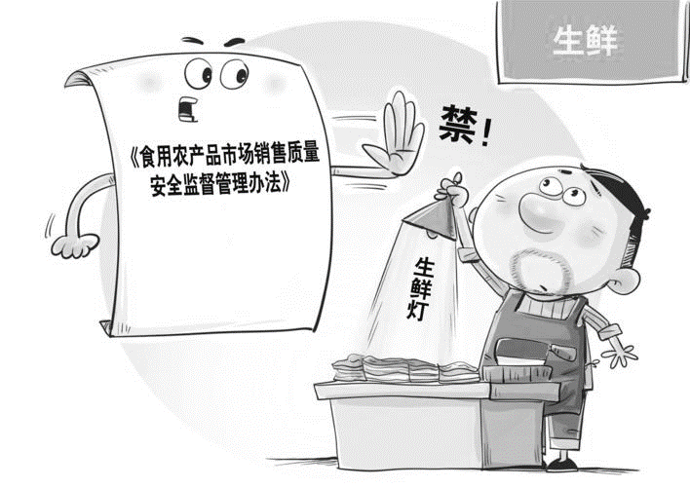
1.（2024西城一模7） 蔬菜照绿光加正白光、鲜肉照红光加冷白光、海鲜照蓝光加冷白光……打灯销售生鲜农产品的现象很普遍，这种灯行业内叫“生鲜灯”。“生鲜灯”照射下的食品格外诱人。国家市场监管总局修订发布的《食用农产品市场销售质量安全监督管理办法》规定，销售生鲜食用农产品，不得使用对食用农产品的真实色泽等感官性状造成明显改变的照明等设施误导消费者对商品的感官认知。下列观点正确的是
①经营者应依法、诚信经营，保障消费者的合法权益
②消费者发现经营者利用“生鲜灯”等照明设施误导自己，可依法维权
③经营者使用“生鲜灯”销售产品属于不正当竞争，是搭他人商业信誉的便车
④经营者利用与消费者信息不对称的优势，侵害了消费者的自主选择权
A.①② B.①④ C.②③ D.③④

2.（2024石景山一模11）买家赵某连续多年在某牙膏旗舰店购买了多支“专业蛀牙修复”牙膏，因最终未达到商家宣传疗效反而导致自己错失口腔疾病最佳治疗时间而将商家诉至法院，请求判决商家承担价款的三倍赔偿责任，以及自己看牙的医疗费损失。法院最终判决商家赔偿其三倍价款，驳回了赵某要求商家赔偿医疗费用的诉讼请求。以下理解正确的是
①商家虚假宣传行为侵犯了赵某作为消费者的知情权、自主选择权及安全消费权利
②由于涉案双方之间存在买卖合同关系，商家应当承担三倍惩罚性赔偿的违约责任
③牙膏不属于医疗器械、药品的范围，商家构成欺诈行为，应承担惩罚性赔偿责任
④赵某如不能证明其牙病的发生与涉案产品间存在因果关系需承担举证不能的责任
A.①② B.①④ C.②③ D.③④

3.（2024门头沟一模13）甲与乙公司签订了劳动合同,双方在劳动合同中约定甲从事仓储管理工作，并以全额发放工资为条件不缴纳社会保险。后乙公司因业务拓展要求甲从事直播工作，甲拒绝后，乙公司以甲不服从公司工作安排为由，与甲解除劳动合同。对此，下列说法正确的是
①劳动合中“以全额发放工资为条件不缴纳社会保险”的条款无效
②甲作为劳动者应当完成劳动任务，乙公司与甲解除劳动合同的行为于法有据
③双方发生劳动合同纠纷后，甲需要向劳动保障监察部门申请仲裁后才能提出诉讼
④若乙公司与甲解除劳动合同后未给予甲经济补偿，劳动行政部门有权责令其支付
A.①③ B.①④ C.②③ D.②④

4.（2024海淀一模10）销售员张某在某公司工作三年后，公司与其签订补充协议，约定每月销售额低于3万元无工资；连续两个月销售额低于3万元，公司将予以辞退。后来，公司以张某连续三个月业绩未达标为由，拒绝支付其当月工资，并发出解除劳动合同通知。依据下列法律条款可推知
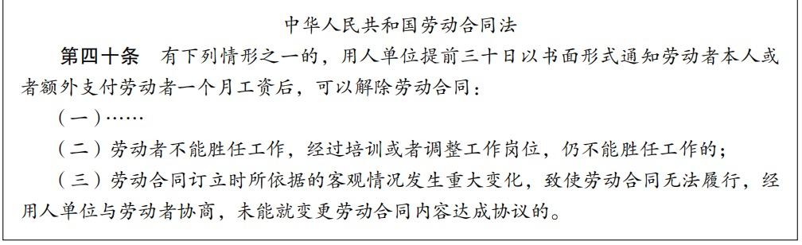
A补充协议是对劳动合同的变更，所以没有法律约束力
B如张某经培训仍不能业绩达标，公司可立即解除合同
C张某若申请劳动仲裁，裁决一经作出即发生法律效力
D公司解除与张某的劳动合同，侵害了张某的合法权益

第四单元 社会争议解决
1.（2024西城一模5）．
- 法律不是冰冷的，司法工作也是做群众工作
  - 一次周到的服务可能消除起诉人的懵懂徘徊
  - 一次细致的调查能够厘清纷繁复杂的矛盾
  - 一次文明的执行可化解激烈抗争的尴尬
  - 一次耐心的调解可使双方打开纠缠多年的心结

综合上述信息，可以看到司法机关
A坚持以事实为根据、以法律为准绳
B在定分止争中传递司法善意、展现司法担当、促进社会和谐
C依法独立行使审理权，裁判结果合理合法
D以司法救助制度来实现权利救济、传递司法温暖
2.（2024西城一模8）张某和李某同住一栋楼。张某发现李某将两个空调外机安装在自家卧室窗户边的外墙上。由于空调外机在使用过程中持续发出噪音并排出气流，严重影响了张某正常休息和开窗通风。张某多次与李某协商无果。张某可以
①直接拆除李某的空调外机
②向相关仲裁机关申请商事仲裁
③向人民调解委员会申请调解
④到当地人民法院起诉李某
A.①② B.①③ C.②④ D.③④

3.（2024海淀一模11）龚某与蔡某等人在一小区的空地上踢足球。为了抢球，龚某侧身跃起的时候将蔡某压倒在地， 致其右手受伤，蔡某遂提起民事诉讼，要求赔偿损失，法院判决驳回其诉讼请求。下列对本案的推断中，正确的是
①蔡某受伤是因不可抗力引起的，龚某无需承担赔偿责任
②判决结果体现民法公平原则，合理确定双方权利和义务
③庭审过程中，审判长询问双方是否同意调解，如果同意则合议庭主持调解
④如果蔡某不服法院判决结果，可以在判决后十日内申请启动审判监督程序
A.①② B.①④ C.②③ D.③④

4.（2024东城一模11）陆某州等人为获取经济利益，通过盗割方式毁坏国家二级保护野生植物闽楠。检察院对陆某州等人提起刑事附带民事公益诉讼，法院依法判决，并在审理过程中发出全国首份《古树救治令》，委托第三方对受损树干进行救治。案件审理后，法院向相关单位发出司法建议，政府采取措施对古树进行实时监控。下列说法正确的是
①司法与行政同频共振，发挥各自在古树保护中的职能优势
②坚持能动司法，探索司法保护与生态保护修复相结合的新途径
③毁坏古树适用无过错责任原则，人民检察院依法提起公诉
④政府对法院负责，法院保护古树的司法建议对其有约束力
A.①② B.①③ C.②④ D.③④

5.（2024丰台一模5）就立案工作不规范问题，最高人民法院起草《人民法院立案窗口工作规范》,对材料接收、一次性补正告知、形式审核要件、网上立案、跨域立案办理、窗口行为规范等群众反映较多的不规范情形作出明确规定，全面提升立案工作标准化、规范化和便利化水平。以上措施
A.拓宽了群众诉求表达渠道，推动法院工作更加便利化
B.优化了法院公开审判流程，坚持有案必立、有诉必理
C.意在鼓励案件当事人通过诉讼来解决争议、维护权益
D.有利于加强对公民的诉权保障，彰显司法为民的温度

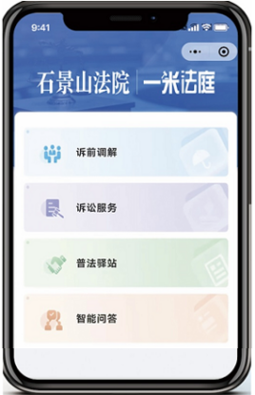
6.（2024石景山一模18（2））在街道、社区及行业特设组织中设立的“一米法庭”项目，通过数字化技术，线上与线下相结合，提供调解指导、诉讼服务、基层治理、普法宣传功能，是一站式多元解纷的最小支点。
2023年7月特大暴雨灾害发生后，涉灾纠纷频发。
“我们社区的业主李先生家因房屋漏雨，与物业公司起了矛盾。这次暴雨前气象部门早有预警，经调查发现物业公司并没有提前加强巡检，也没有采取措施加固房顶以及做好防水处理，理应赔偿。但物业认为这次雨太大，是天灾，可以免责。业主说我们调解达成的协议也不算数，准备到法院起诉，认为走诉讼程序才是最优选择。现在该怎么办呢？”社区刚担任人民调解员的老刘通过“一米法庭”求助法官，希望能够提供专业指导，将矛盾化解在基层。
（2）假如你是法官，请结合材料，运用法治知识，为老刘提供专业指导。（6分）
答案：“天灾”不等于不可抗力，物业公司“天灾可以免责”的说法不成立。不可抗力指的是不能预见、不能避免且不能克服的现象。本案中，暴雨前气象部门早有预警，物业公司理应预见并提前采取相应措施，避免或减少业主损失的发生，因此不能免责。业主与物业公司双方存在物业服务合同关系，物业公司未全面履行服务义务，属于违约行为，应承担赔偿损失等违约责任。
我国正不断完善有机衔接、相互协调的多元纠纷解决机制，在诉讼前可优先通过非诉讼方式解决纠纷。经人民调解委员会调解达成的协议，双方可以申请司法确认，经过人民法院依法确认有效的调解协议，具有强制执行效力。

